chest

torso

back

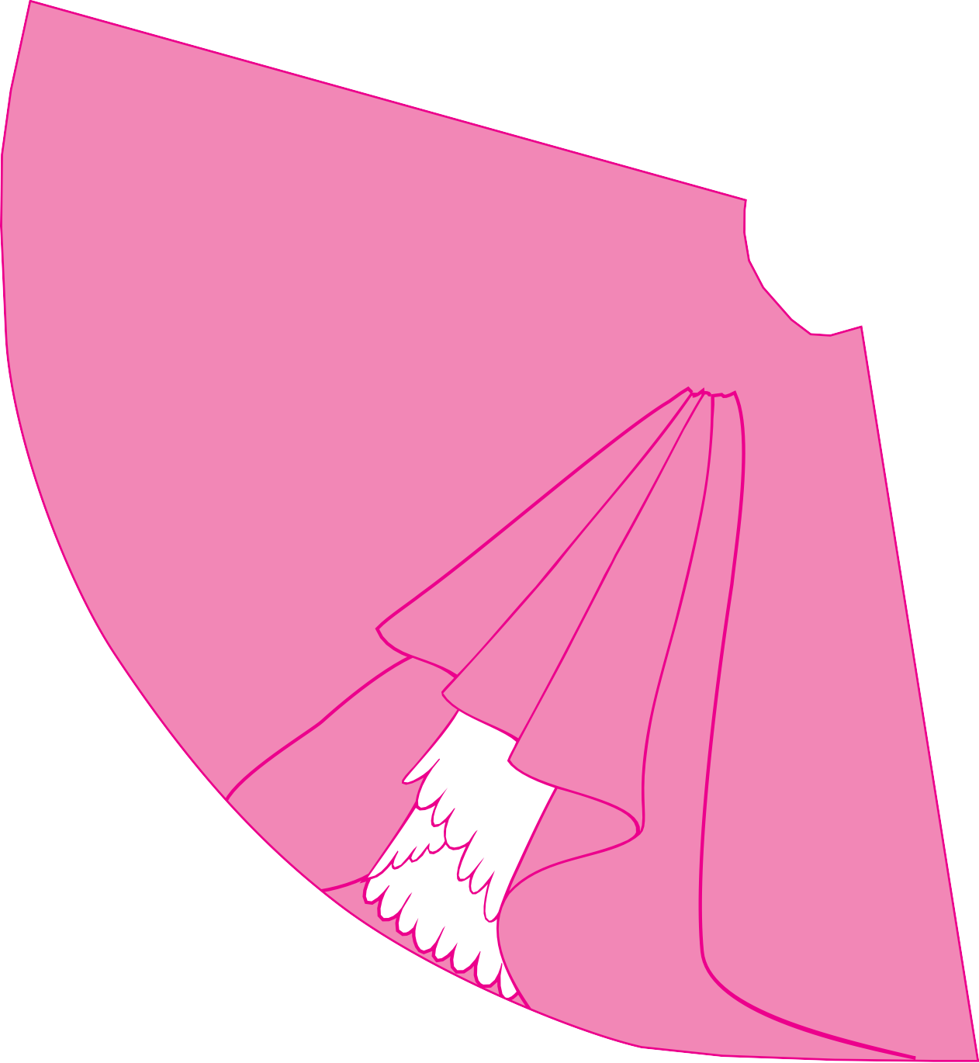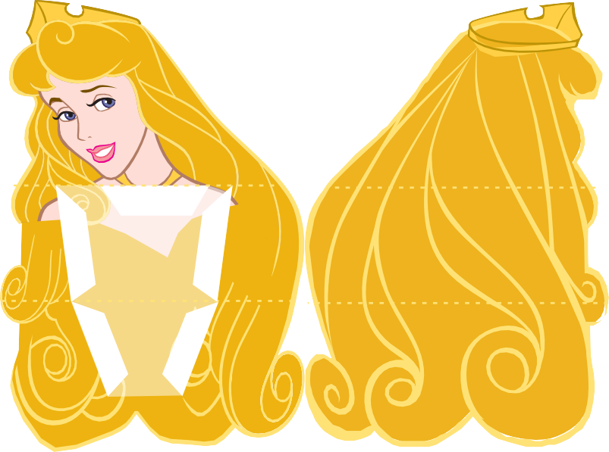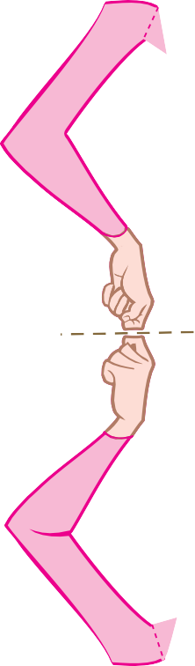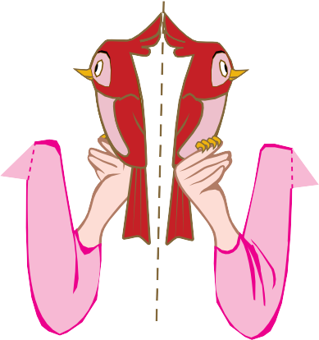

right arm

left arm

skirt

© Disney Page 1 of 2

- Normal kağıt veya kalın kağıt üzerinde Prenses yazdırın. Her parçayı bir maket bıçağı veya makasla kesin. Kesik çizgiler boyunca kesmeyin-kağıdı katlayacağınız yer burası.
- Aurora'nın sırtını gövdesiyle hizalayın ve onları birbirine yapıştırın, böylece tasarım artık iki taraflı olur. Tutkal kuruduktan sonra, Aurora'nın gövdesinin alt kısmını alt kesik çizgi boyunca size doğru katlayın.
- Aurora'nın göğüs parçasını alın ve her kesikli çizgi boyunca katlayın
- Aurora'nın göğsünün d sekmesine tutkal sürün ve Aurora'nın gövdesindeki d alanında yerine bastırın. Omuzlarının doğru şekilde dizildiğinden emin ol.
- Tutkal kuruduktan sonra, F, G, H ve I sekmelerine tutkal ekleyin ve yerine bastırın. Tutkal kuruyana kadar parçaları bir arada tutun. Sekmeleri doğru konumlandırmak için göğüs bölgesinde bir kalem veya kurşun kalem kullanmanız gerekebilir.
- Aurora'nın kollarının her birini katlayın ve tasarımın iki taraflı olması için yapıştırın. Tutkal kuruyana kadar dizilmiş olduğundan emin olun. B sekmesini B alanına ve C sekmesini C alanına yapıştırarak kolları Aurora'nın vücudunun her iki tarafına her omuzun altına takın.
- Aurora'nın eteğini yapıştırın, böylece bir koni şeklini alır.
- Son olarak, Aurora'nın tamamlanmış gövdesini eteğinin üstüne belindeki sekmelerin beyaz tarafını yapıştırarak eteğine takın.

© Disney Page 2 of 2

